1. 下载带有mingw的Codeblock版本，因为大部分opengl库是网上提供的，不确定codeblock其他版本是否能用<http://www.codeblocks.org/downloads/26#windows>

2. 将需要的opengl文件放到mingw各个文件夹下，可以从Document\Library\BaseGLLibrary获取，或者参考链接<https://www.cnblogs.com/zpcdbky/p/6724772.html>去下载和配置，注意链接下载的库缺少以下内容：

1). gl目录下缺少gl.h,glext.h,glu.h, codeblock自带的mingw/gl下有, 可以直接使用

2). gtools的libgtools.dll不能使用(vs编译), 需要重新用codeblock编译, 参考上面链接

3).没有libopengl32.a，可以使用mingw提供的

3. 设置codeblock编译环境，主要是设置需要的dll和mingw文件夹路径，注意库的顺序错误可能导致编译失败

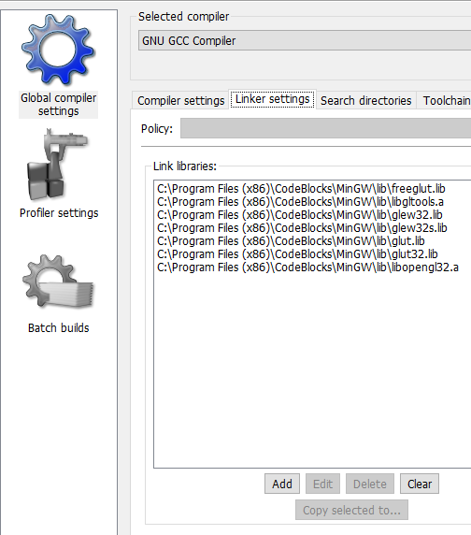 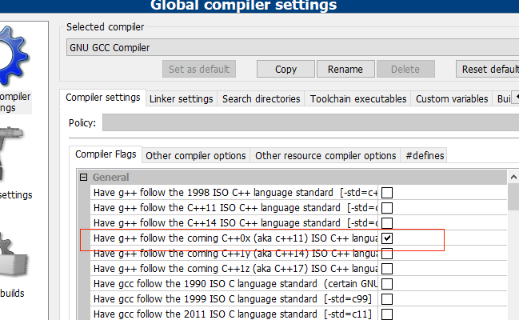

1. 如果mingw不在默认路径或手动安装的mingw(不在codeblock下),点击auto-detect可自动设置mingw路径

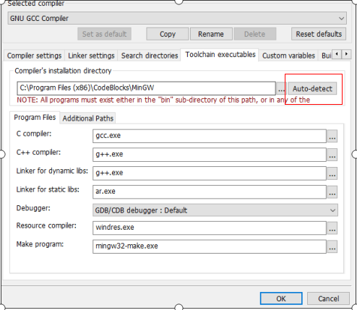

5创建glut工程测试环境搭建是否正常

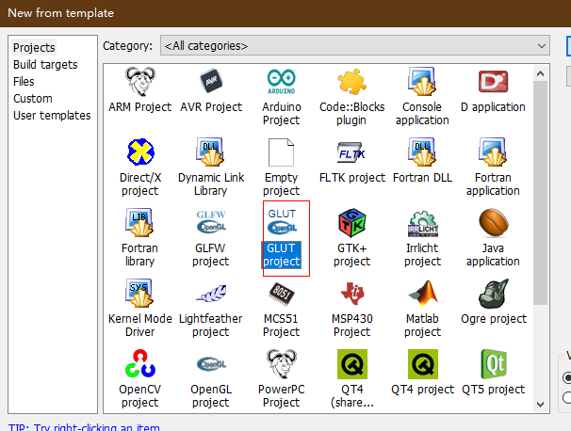

编译时可能发生的错误：

1.使用glew报错如下

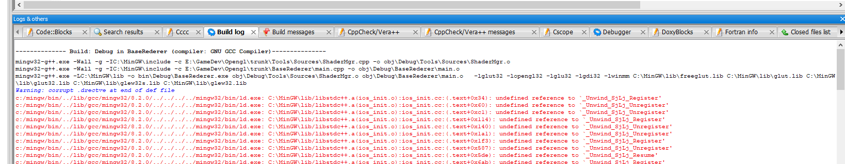

解决：mingw不完整，缺少std标准库，不使用std或重新安装mingw环境，使用自己安装的mingw时遇到，改为使用codeblock自带的mingw后问题解决

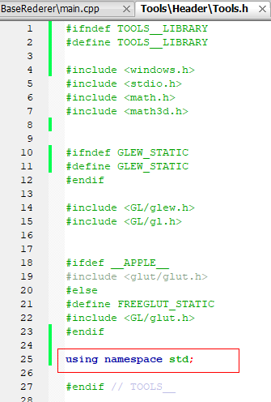

2.使用glew报错

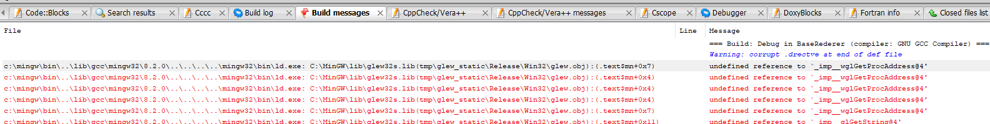

解决：添加链接库grew32.dl,grew32s.dll

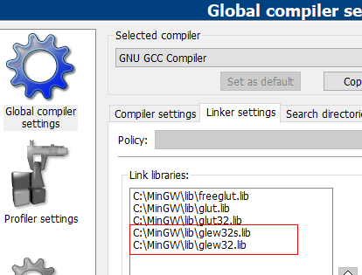

3.使用glew报错



解决:添加链接库libopengl32.a

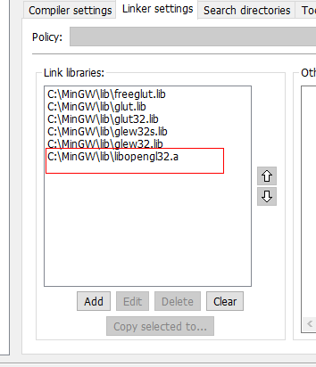

4.编译报错



解决：

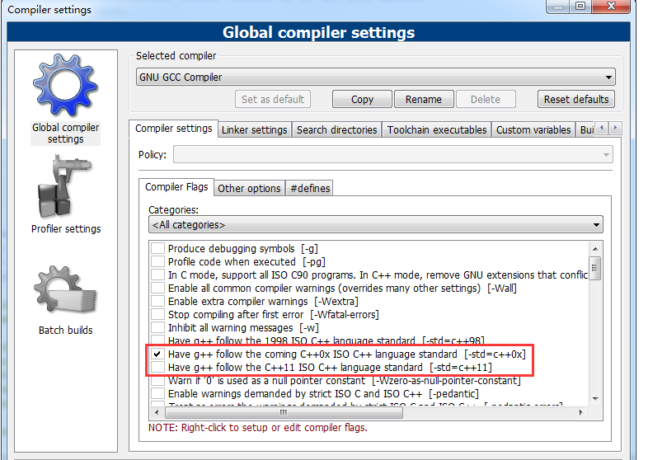

勾选红框任意一个

5.编译错误

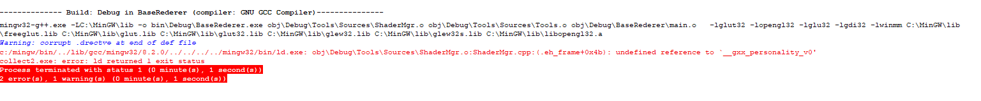

解决：去掉shadermgr的析构函数

6.编译shader时报错

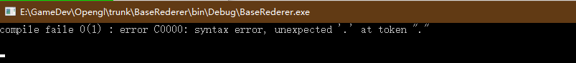

解决：glshadersource()传入的是shader语句字符串而不是文件路径

7.编译测试glut工程报错

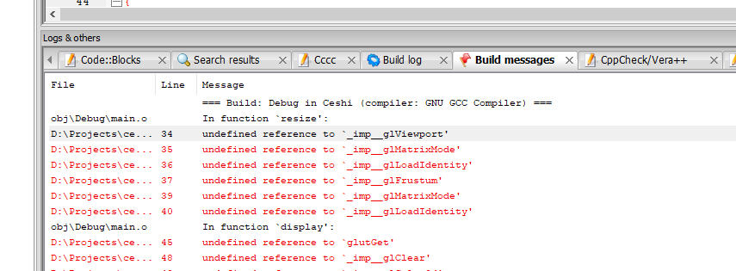

解决：

在代码第一行，加上宏定义 #define _STDCALL_SUPPORTED

参考 <https://blog.csdn.net/saber_wtq/article/details/102948171>

启动工程

1.配置工程路径

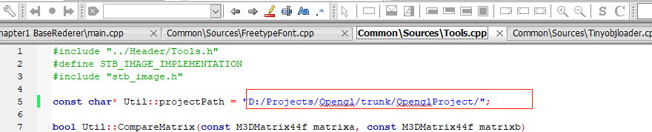

1. 添加Document\Library各种三方库文件到mingw下(.h+bin+dll),并且设置引用

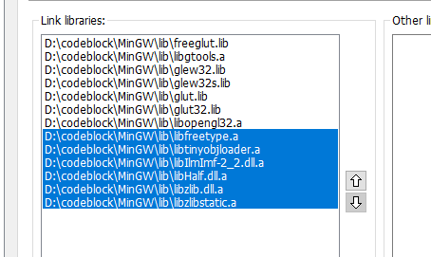

3.运行提示报错  
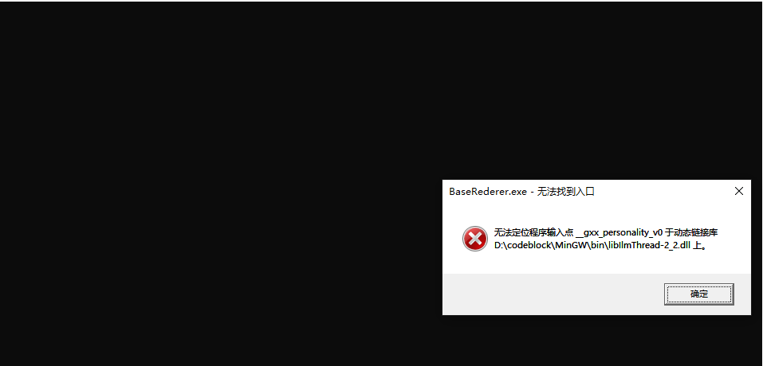

解决：

使用的Openexr 2.2存在问题，需要重新编译，详细步骤见文档